Министерство образования Республики Беларусь

Учреждение Образования

«Белорусский государственный университет информатики и радиоэлектроники»

Отчет

По лабораторной работе №3

по курсу «Цифровая обработка сигналов»

Вариант 12

Выполнил студент группы 481064 Сорока А.А.

Проверил преподаватель: Бахур Н.И.

2016

# Цель работы

Изучить работу пакета программного обеспечения Mathsoft Mathcad и представление в нем типовых сигналов.

# Решение задач практического задания

* 1. Для воздействия [2, 1, 1] и импульсной характеристики [1, 2, 1, 2] ЛДС найти реакцию системы.

x=[2,1,1]; h=[1,2,1,2]; y=conv(x,h);

y=2 5 5 7 3 2

* 1. Для воздействия [0, 1] и реакции [0, 2, 3, 1, 0, 2] найти импульсную характери-стику ЛДС.

x=[1,0]; y=[0, 2, 3, 1, 0, 2]; h=deconv(y,x);

h = 0 2 3 1 0 2

* + 1. Умножить вектор воздействия своего варианта на постоянное число 2. Найти реакцию.

x=x*2; h=[1,2,1,2]; y=conv(x,h);

y = 4 10 10 14 6 4

# Умножить вектор импульсной характеристики своего варианта на постоянное число 3. Найти реакцию.

x=[2,1,1]; h=h*3; y=conv(x,h);

y = 6 15 15 21 9 6

# Внести запаздывание в воздействие на постоянное число отсчётов 2. Для импульсной характеристики найти реакцию.

x=[0,0,2,1,1]; h=[1,2,1,2]; y=conv(x,h);

y = [0 0 2 5 5 7 3 2]

# Внести запаздывание в импульсную характеристику на посто-янное число отсчётов 3. Найти реакцию.

x=[2,1,1]; h=[0,0,0,1,2,1,2]; y=conv(x,h);

y = [0 0 0 2 5 5 7 3 2]

# Промоделировать работу ЛДС

h=[0.2 0.4 0.7];n=0:32;x=sin(0.5.*n);

y=conv(x,h);k=length(y);stem(n,x);

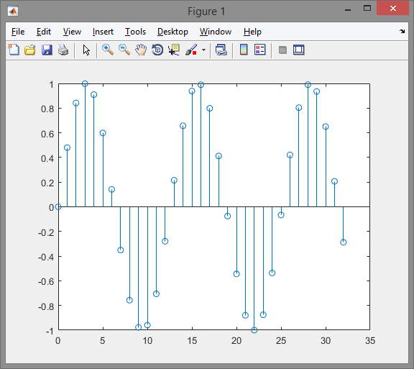

Рис 10.1.

hold on;plot(n,x),grid

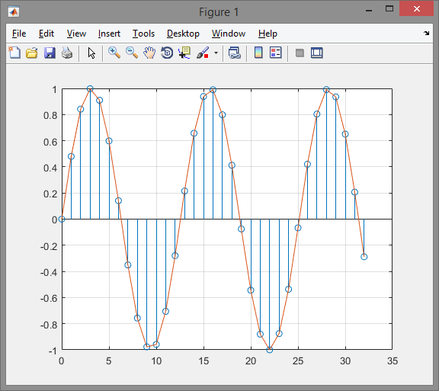

Рис 10.2.

k=length(y);nc=0:(k-1); stem(nc,y);

plot(nc,y,'-');gtext('Input signal');gtext('Output signal')

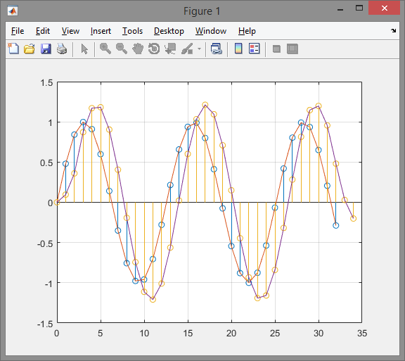

Рис 10.3.

**Вывод:** в ходе выполнения лабораторной работы мною был изучен пакет программного обеспечения Mathsoft Mathcad, представляющий собой систему для технических расчетов, визуализации их результатов, об-работки данных эксперимента, их анализа и моделирования. В нем была проведена работа по построению графиков цифровых единичных импуль-сов, гармонического сигнала, произвольного вектора и других.